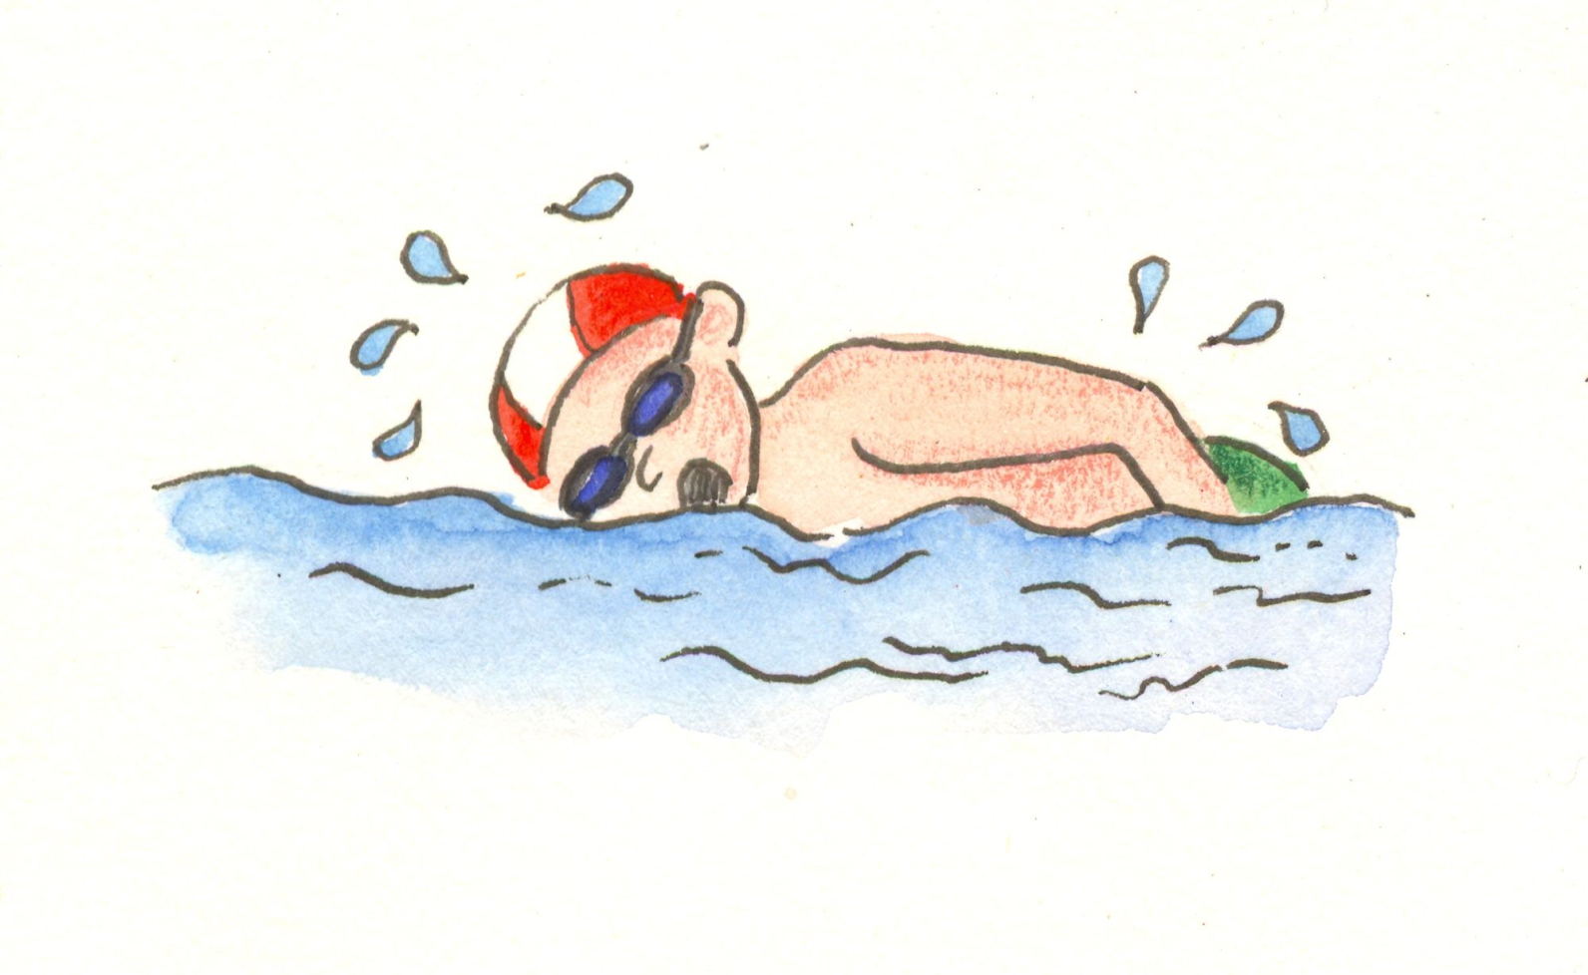**Urkunde**

***Heideseeschwimmen***

*schwamm die 400 m*

*in Minuten*

*und belegte*

*in der Altersklasse*

*den Platz*



**Gemeinde**

**Heidesee**

Heidesee,